宏站测试报告
营子大杖子乡山村东L800

目录
1. 基站基本信息 1
1.1 基站图片 1
1.1.1 基站总体照片 1
1.1.2 单扇区照片 1
1.1.3 环境照片 2
1.2 基站信息 3
2. 周围站点分布图 4
3. 测试优化结果 4
3.1 定点测试结果 4
3.1.1 2452频点(800M) 4
3.2 绕站DT测试结果 5
3.2.1 2452频点（800M） 5
3.3 单PCI覆盖图 7
3.3.1 小区1、PCI=0 8
4. 结论 8
5. 附件 9
5.1 发现问题列表 9
5.2 天馈参数、系统参数调整列表 9

基站基本信息

基站图片

基站总体照片


单扇区照片
1扇区基站照片 1扇区方向图片
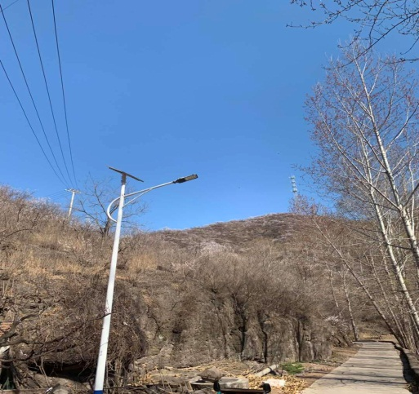

环境照片
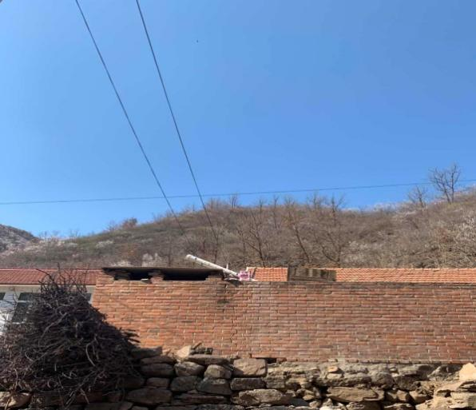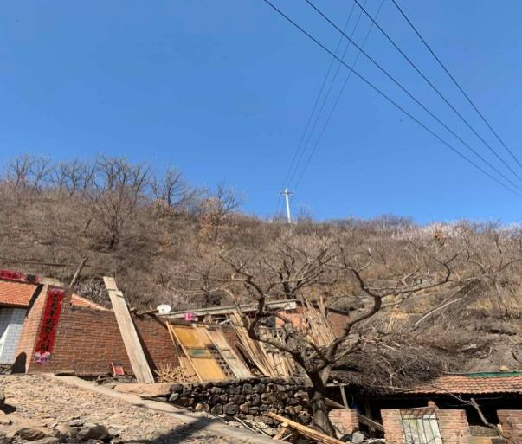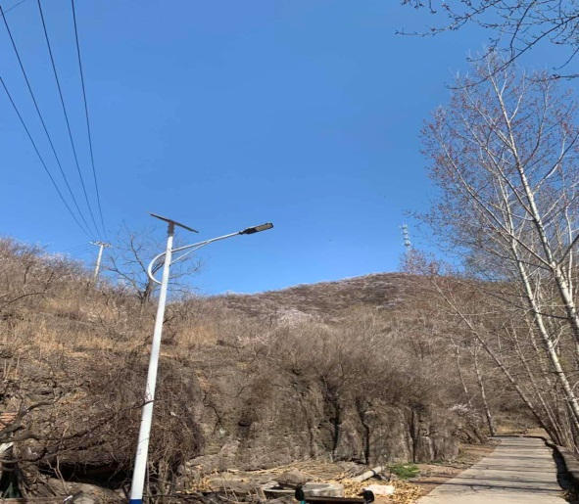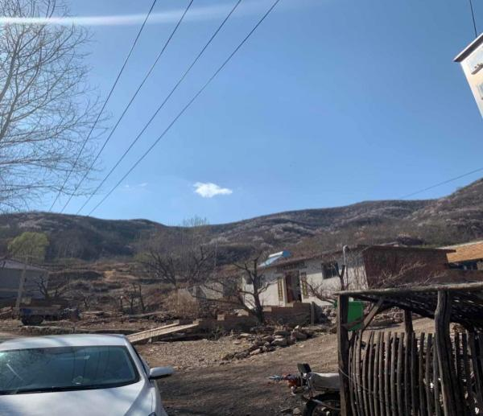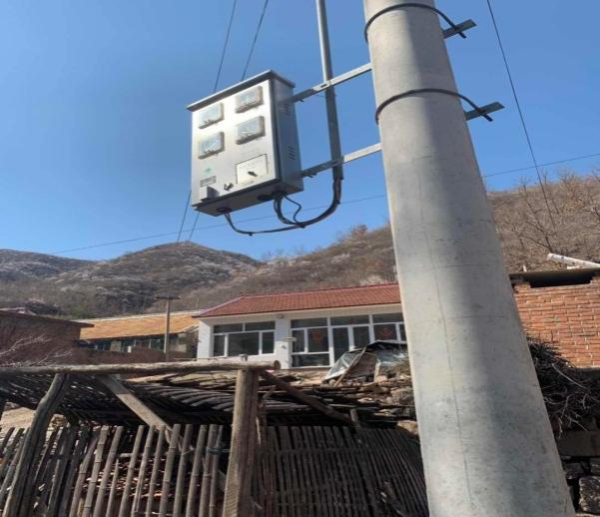

基站信息
站点基本信息
eNodeB Name |  | eNodeB ID | Cell ID |  |  | Latitude纬 |  | Longitude经 |  | Height (m) | Azimuth (°) |  |  | E-Tilt (°) | M-Tilt (°)
营子大杖子乡山村东L800 |  | 557947 | 144 |  |  | 40.567631 |  | 118.022121 |  | 40 | 120 |  |  | 0 | 6
小区配置信息
Cell Name | eNodeB ID | Cell ID |  |  | Frequencny Band |  | ARFCN | BW (MHz) | RS power | TAC | PCI | PRACH |  | 传输带宽 (Mbps)
营子大杖子乡山村东H-0-L800 | 557947 | 144 |  |  | 3 |  | 2452 | 15 | 16.9 | 5310 | 0 | 3 |  | 15
测试环境&测试设备
物料 |  |  |  | 名称 |  |  |  |  | 版本 |  |  |  | 规格
eNodeB |  |  |  | 承德富城路星河国际 |  |  |  |  | P52
路测软件 |  |  |  | pioneer10.2.0.2 |  |  |  |  | V4.50 Release
路测分析软件 |  |  |  | pioneer10.2.0.2 |  |  |  |  | V4.50 Release
测试终端 |  |  |  | ZTE MF825C
GPS |  |  |  | 环天GPS
测试电脑 |  |  |  | Samsung
FTP 服务器 |  |  |  | 222.223.192.230

周围站点分布图
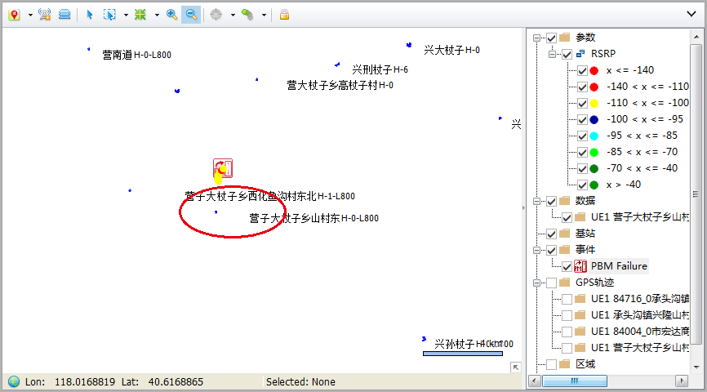

测试优化结果

定点测试结果

2452频点(800M)
指标分类 | KPI名称 |  | 单位 | 验收通过标准 | 测试结果
 |  |  |  |  | Cell 1 |  | Cell 2 |  | Cell 3
RF测试情况 | Serving PCI |  |  | NA | 0
 | Serving RSRP |  | dBm | NA | -90.16
 | Average SINR |  | dB | NA | 17.03
Attach | Attach Attempt |  | time | NA | 3
 | Attach Failure |  | time | NA | 0
 | Attach Success Ratio |  | % | 100 | 100%
Detach | Detach Attempt |  | time | NA | 3
 | Detach Failure |  | time | NA | 0
 | Detach Success Ratio |  | % | 100 | 100%
Ping (32bytes) | Ping Attempt |  | time | NA | 60
 | Ping Failure |  | time | NA | 0
 | Ping Success Ratio |  | % | 100 | 100%
 | Ping Lantency Aver. |  | ms | 30 | 24
 | Ping Lantency Min. |  | ms | NA | 22
 | Ping Lantency Max. |  | ms | NA | 26
FTP Througput | FTP DL Throughput Aver. |  | Mbps | 70 | 21.5
 | FTP DL Throughput Max. |  | Mbps | NA | 29.1
 | FTP DL Throughput Min. |  | Mbps | NA | 0
 | FTP UL Throughput Aver. |  | Mbps | 30 | 9.95
 | FTP UL Throughput Max. |  | Mbps | NA | 16
 | FTP UL Throughput Min. |  | Mbps | NA | 0.2
备注
结论 | 通过/失败 |  |  |  | R | □ | R | R | R | R

绕站DT测试结果

2452频点（800M）
- Serving Cell RSRP
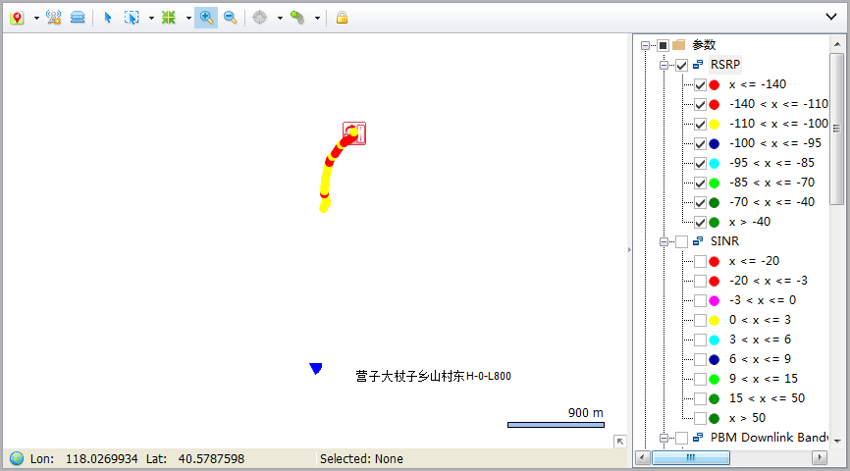
- Serving Cell SINR
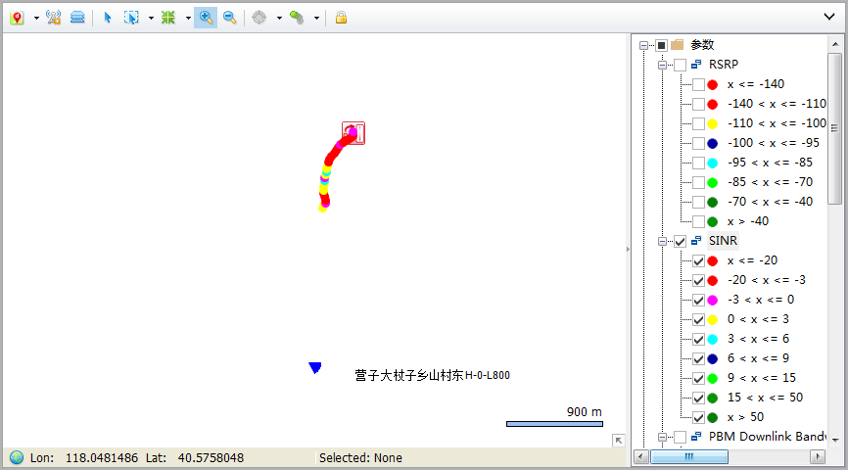
- PBM Downlink Band width
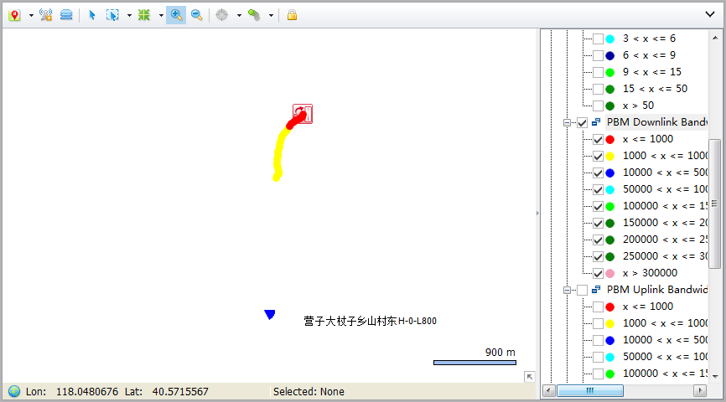
- PBM Uplink Bandwidth
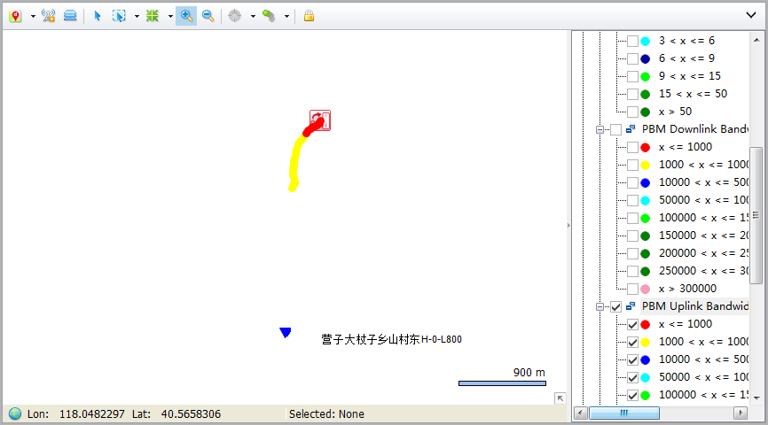

单PCI覆盖图
整体Serving Cell PCI覆盖情况如下：
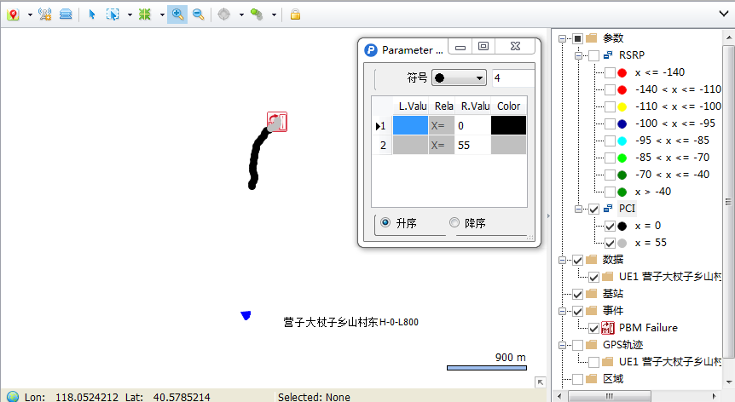

小区1、PCI=0
Serving RSRP for PCI Serving SINR for PCI
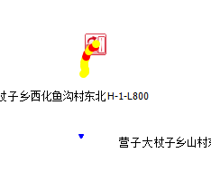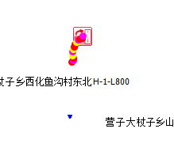

结论
经过测试以及核查站点信息，该基站整体运行情况良好，各小区覆盖合理，与周围基站切换正常；接入成功率、PING时延及数据业务上传、下载速率达到验收通过标准，可以正式入网运行。

附件

发现问题列表
序号 | 问题现象 | 解决方案 | 是否完成 | 备注
1
2
3
（或插入Excel表）

天馈参数、系统参数调整列表
序号 | 参数名称 | 小区0 | 小区1 | 小区2
1 |  | → | → | →
2 |  | → | → | →
3
（或插入Excel表）
附件：2
 | LTE基站性能验收表
基站名称： |  | 验收日：
检查项目 | 规范要求 | 检查结果 | 验收结论
1.天馈工参和基站参数 | 天馈工参和基站参数的配置与网络发展部提供明细一致 | 通过▇
 |  | 不通过□
2.PCI配置和天线连接 | 各小区PCI配置和天线连接匹配 | 通过▇  不通过□
3.Attach和接入 | Attach和接入均正常 | 通过▇  不通过□
4．Ping时延 | 用户面ping时延正常 | 通过▇  不通过□
5．上传、下载速率 | 各小区上传、下载速率正常 | 通过▇  不通过□
6．小区间切换 | 各小区间及与其他基站的切换正常 | 通过▇  不通过□
7．小区覆盖 | 各小区覆盖正常 | 通过▇  不通过□
验收结论：
验收人（签字）：

